Федеральное государственное бюджетное образовательное учреждение «Сибирский государственный университет телекоммуникаций и информатики»

Кафедра ВС

Лабораторная работа №3

по дисциплине

«Сети ЭВМ и телекоммуникации»

Выполнил: студент III курса

ИВТ, гр. ИП-813

Бурдуковский И.А.

Проверила:

Мамойленко С.Н.

Новосибирск 2021

Оглавление

Задание на лабораторную работу 3

Ход работы 4

# Задание на лабораторную работу

1. Установить среду моделирования GNS3 и произвести начальную конфигурацию добавив маршрутизатор CISCO и два пустых контейнера с виртуальными машинами от VirtualBox.

2. Соберите макет локальной сети, как показано на рисунке 9.



Рисунок 9 – Конфигурация моделируемой компьютерной сети

3. Исходя из того, что для функционирования создаваемой сети Вам выделен диапазон адресов 10.255.0.0/16 определите сколько подсетей Вам необходимо задать.

4. Настройте все интерфейсы всех маршрутизаторов и статическую маршрутизацию. Убедитесь, что имеется связь между всеми сетевыми интерфейсами всех маршрутизаторов.

5. Запустите все модельные устройства (показав, что пустые контейнеры тоже работают, но выдают ошибку загрузки из-за отсутствия операционной системы).

6. Используя анализатор Wireshark продемонстрируйте принцип работы ping между двумя маршрутизаторами, расположенными в разных подсетях (необходимо показать все генерируемые пакеты в прямом и обратном пути при одном запросе ping).

7. Убедитесь, что Ваша среда имеет связь со средой другого студента используя реальную физическую сеть.

# Ход работы

1. Установлена среда моделирования GNS3 и произведена начальная конфигурация, путем добавления маршрутизатор CISCO и два пустых контейнера с виртуальными машинами от VirtualBox.

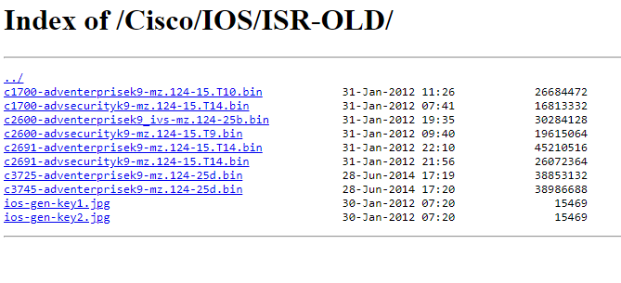

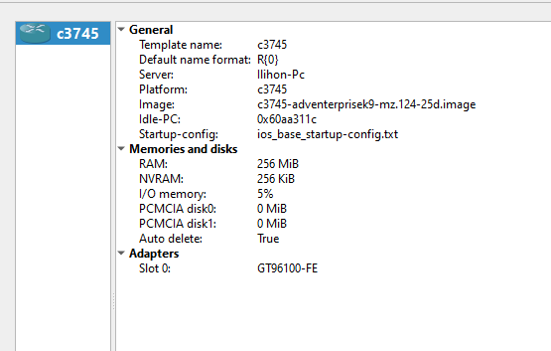

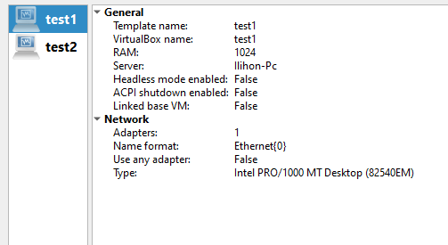

1. Собран макет локальной сети, как показано на рисунке 9.

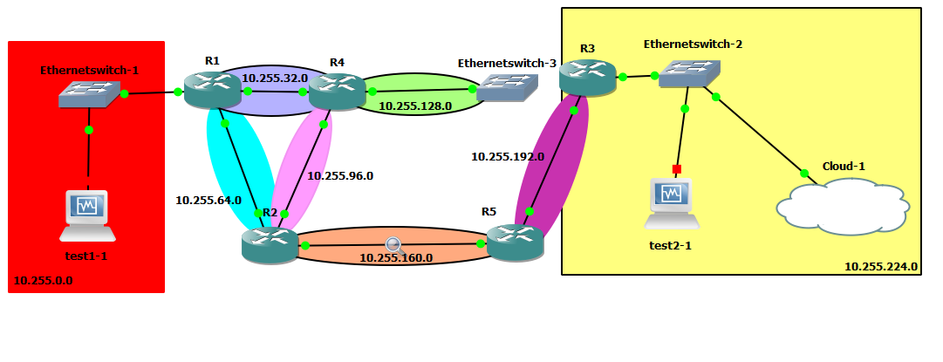

1. Определено количество подсетей сети 10.255.0.0/19 и сами подсети:
2. 10.255.0.0 – 10.255.31.255
3. 10.255.32.0 – 10.255.63.255
4. 10.255.64.0 – 10.255.95.255
5. 10.255.96.0 – 10.255.127.255
6. 10.255.128.0 – 10.255.159.255
7. 10.255.160.0 – 10.255.191.255
8. 10.255.192.0 – 10.255.223.255
9. 10.255.224.0 – 10.255.255.255
10. Настроены все интерфейсы всех маршрутизаторов и статическая маршрутизация.

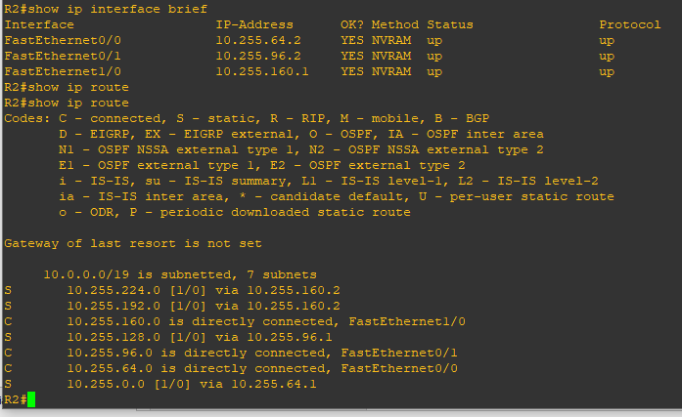

1. Запущенны все модельные устройства

При попытке включения контейнеров, появляется ошибка

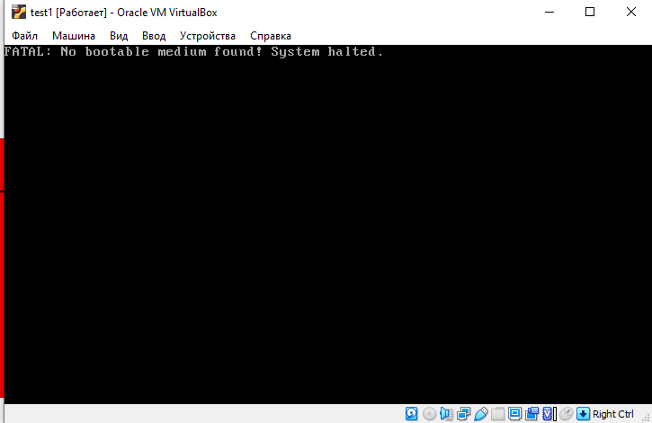

1. Прослушивалась сеть 10.255.160.0/19. Все пакеты, которые прошли из R2 в R5 и обратно при одном запросе ping, были отслежены. Прослушивание сети производилось с помощью WireShark.

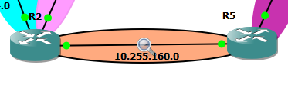

До отправки:

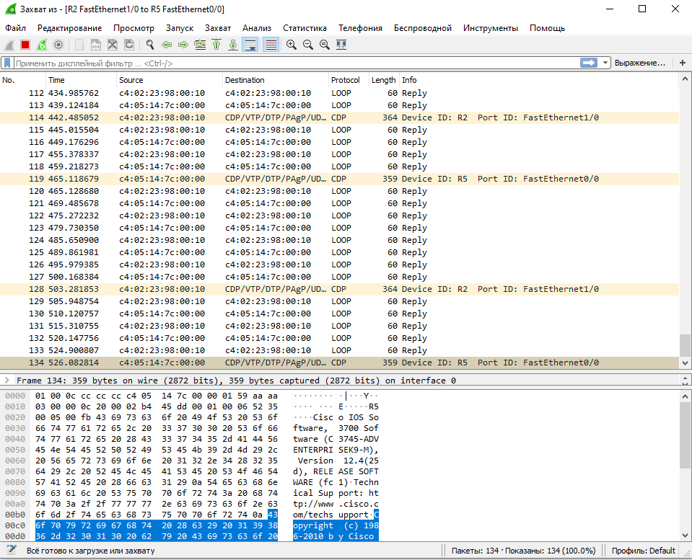

После отправки:

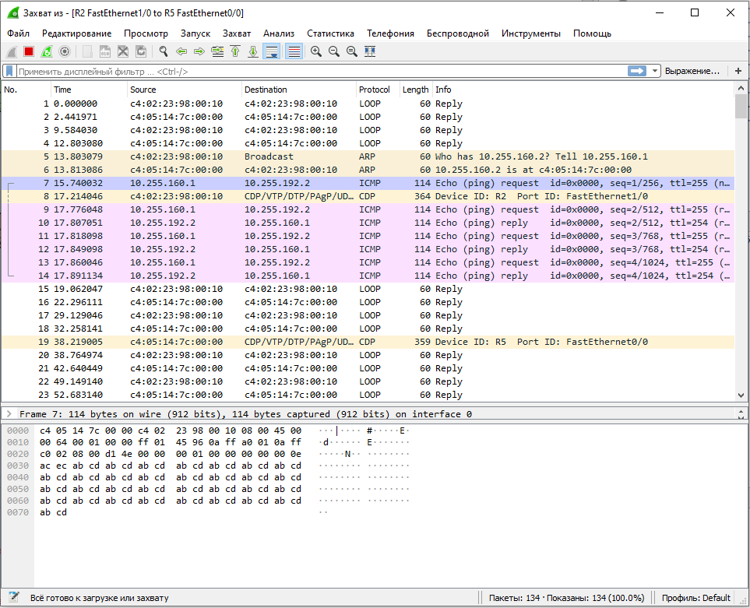

# Вывод

В ходе выполнения лабораторной работы, я ознакомился со средой моделирования GNS3 и программой для виртуализации операционных систем VirtualBox. Сконфигурировал сеть, которую разбил на подсети, и наладил статическую маршрутизацию, подготовил среду для выполнение курсового проекта.

Получил навыки работы с программой VirtualBox, в которой создал один пустой контейнер, и один контейнер, в который я установил операционную систему, после чего настроил ее для работы в GNS3

Используя анализатор Wireshark, я продемонстрировал принцип работы ping между двумя маршрутизаторами, расположенными в разных подсетях

Собственно данные умения и навыки, которые мы смогли получить при выполнении данной лабораторной работы, помогут нам в дальнейших работах и по выполнению нашего курсового проекта по курсу «Сети ЭВМ и телекоммуникации».